Chuyên đề: Hình thành kiến thức thông qua một số trò chơi môn Toán 7
Thực hiện kế hoạch từ đầu năm học về việc tổ chức chuyên đề nhằm nâng cao chất lượng giảng dạy bộ môn Toán học theo chương trình Giáo dục phổ thông mới năm 2018, ngày 27/10/2022, trường THCS Kiêu Kỵ đã xây dựng và tổ chức chuyên đề môn Toán học “Hình thành kiến thức thông qua một số trò chơi môn Toán 7” do đồng chí Đinh Thị Kim Tuyến thực hiện tại lớp 7D.
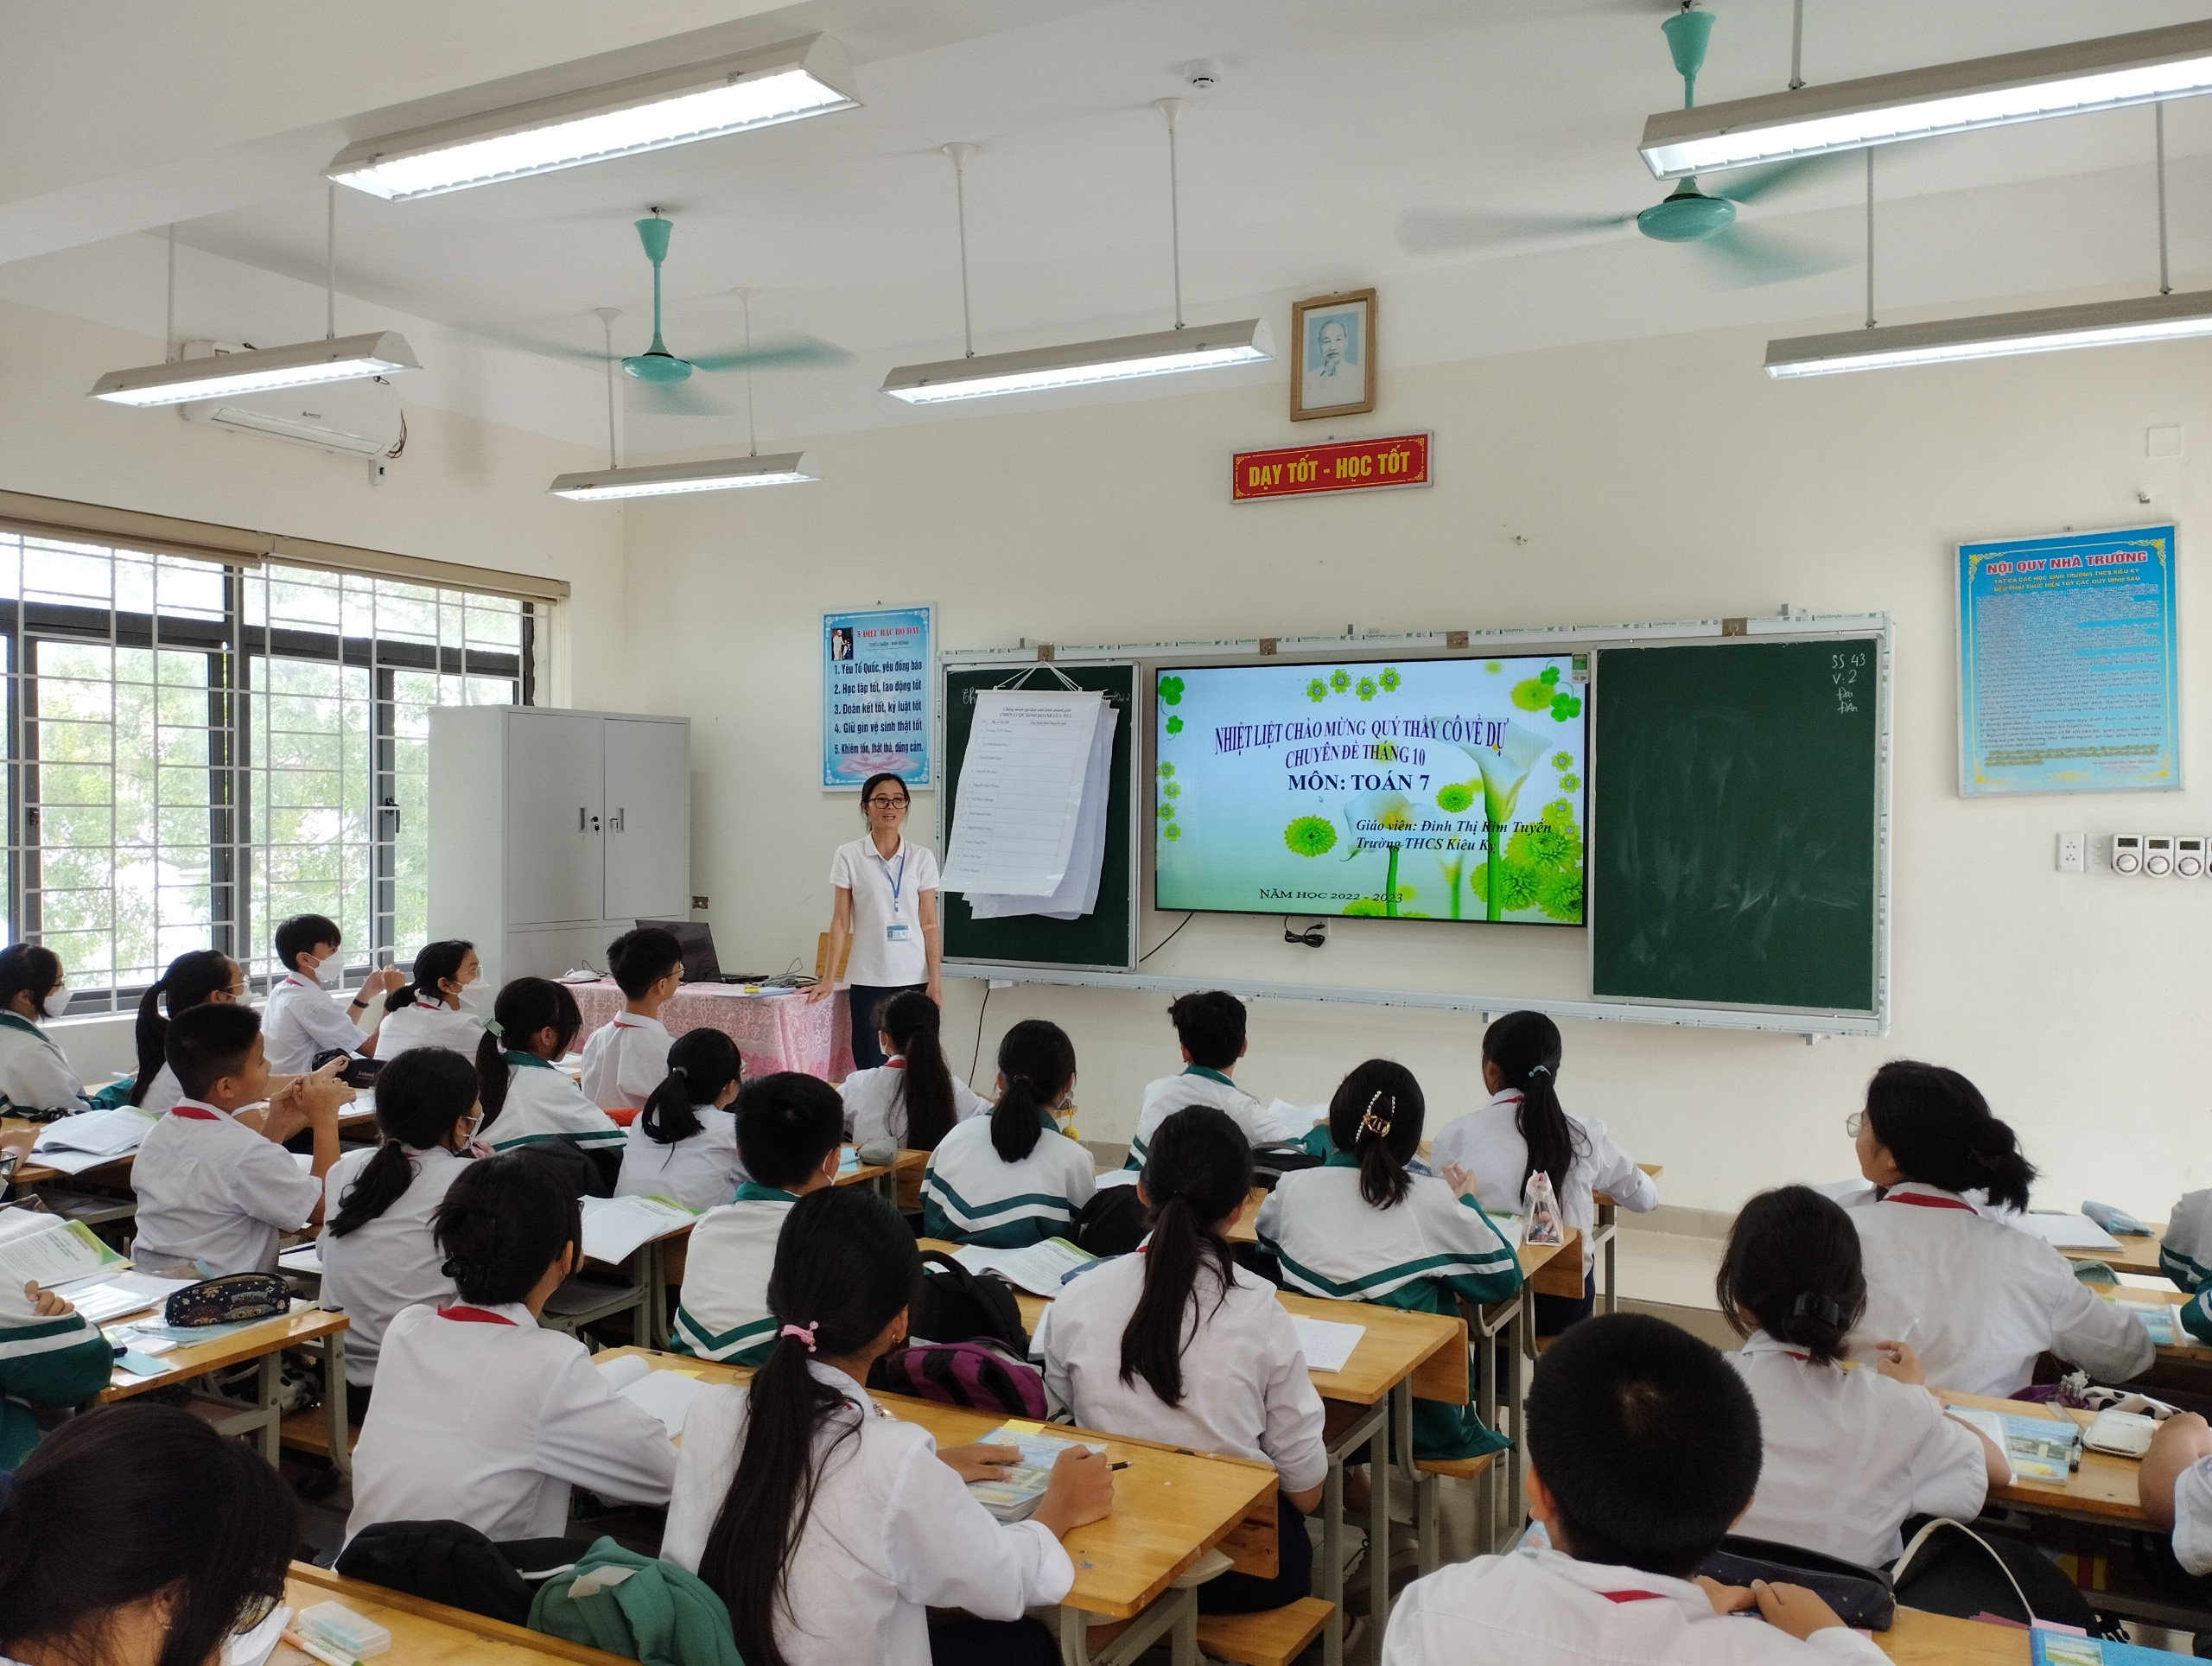
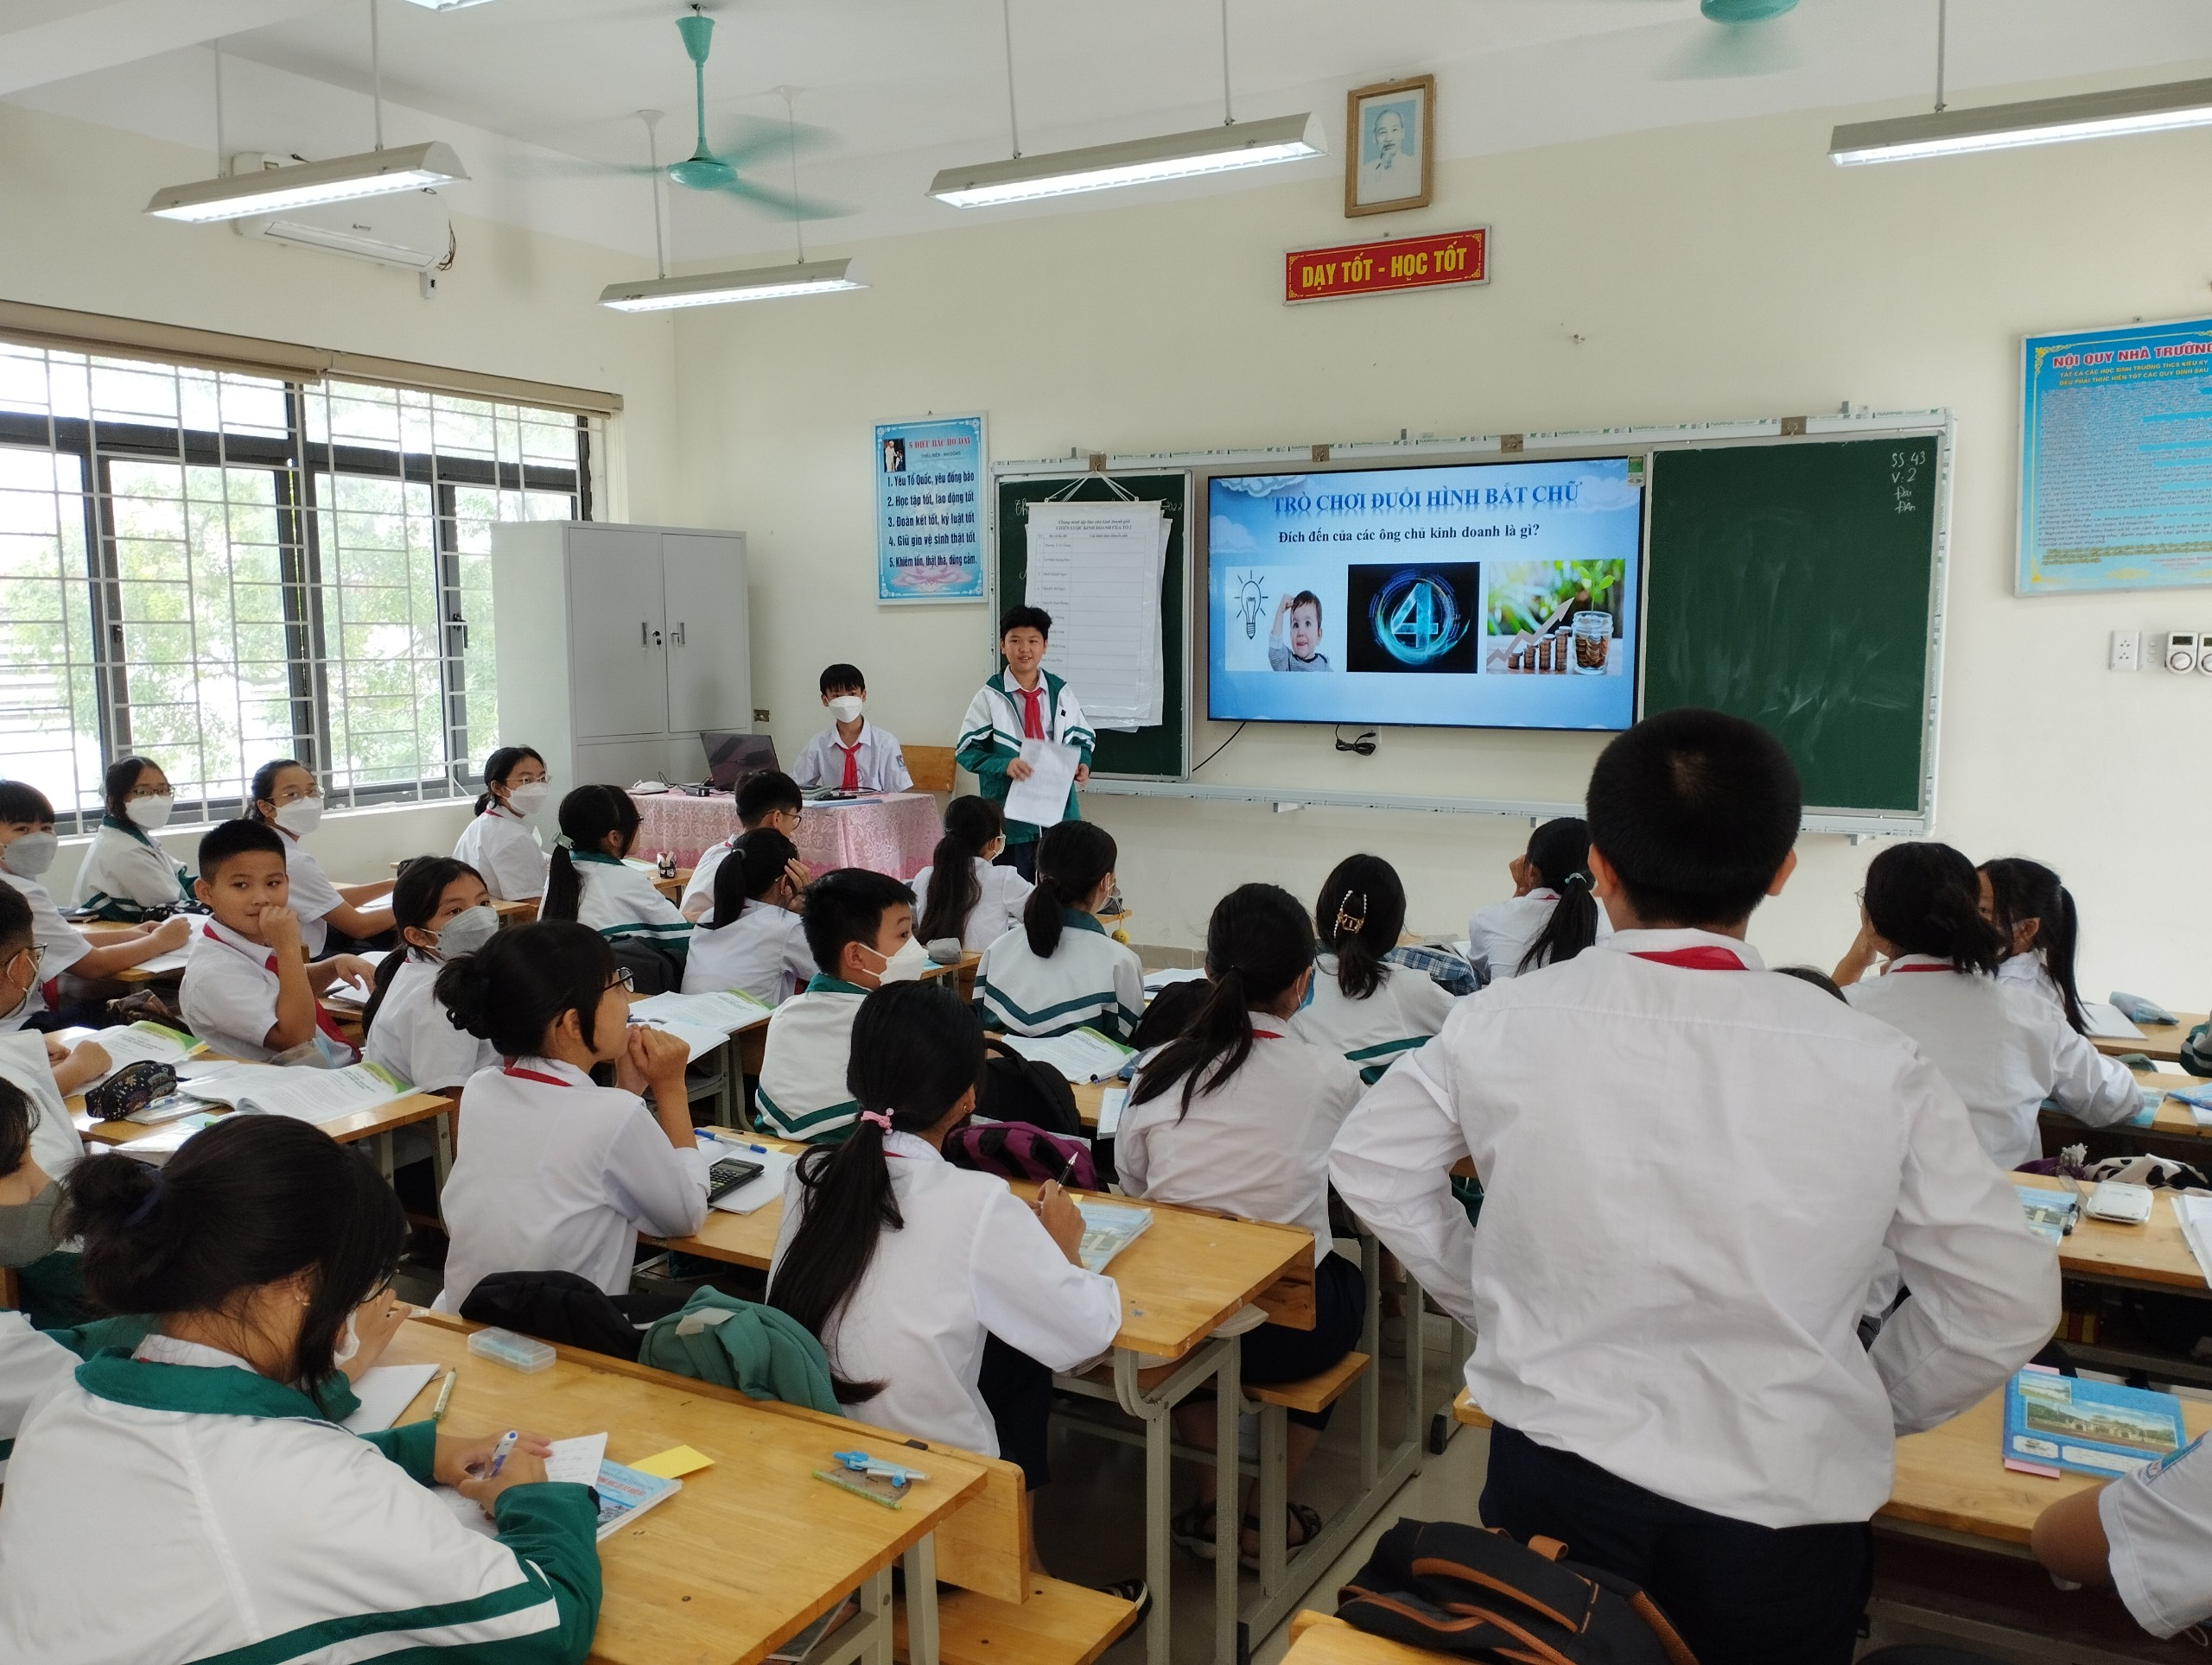
Chuyên đề được thực hiện qua nội dung bài: “Một số hình thức khuyến mãi trong kinh doanh” thông qua các hoạt động thú vị: trò chơi đuổi hình bắt chữ, chúng mình là những nhà kinh doanh giỏi, ai là triệu phú,… Học sinh tự tổ chức trò chơi, thuyết trình sản phẩm, hoạt động nhóm nhỏ, luyện tập trắc nghiệm…
Chuyên đề được đánh giá thành công, đảm bảo được mục tiêu đặt ra. Sau bài học, học sinh đã nêu được một số hình thức khuyến mãi trong kinh doanh, đưa ra được hình thức khuyến mãi có lãi nhất, tính giá của các sản phẩm khuyến mãi. Thông qua tiết học, học sinh được phát huy năng lực tự học thông qua việc chuẩn bị nhiệm vụ, phiếu học tập ở nhà; được rèn luyện năng lực làm việc nhóm, thuyết trình…
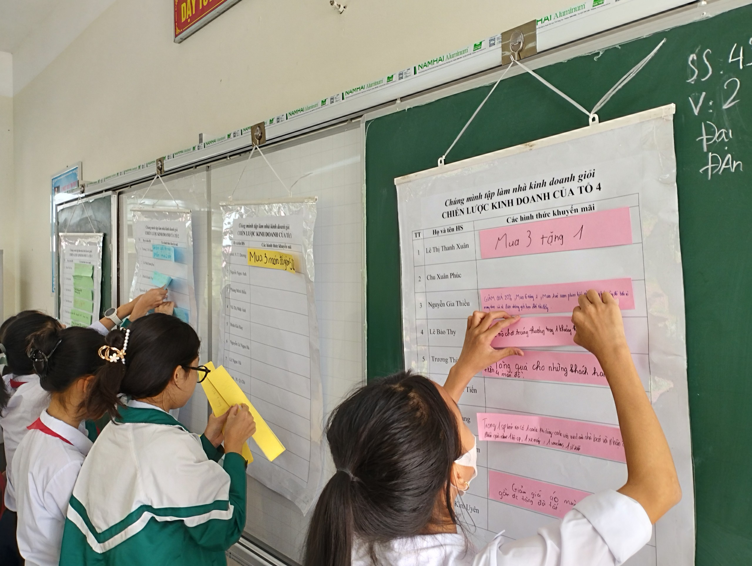
Giờ chuyên đề có các thầy cô trong ban giám hiệu Nhà trường cùng các thầy cô trong tổ chuyên môn dự giờ, góp ý. Kết thúc giờ dạy, tổ nhóm đã trao đổi thảo luận rút kinh nghiệm để điều chỉnh, hoàn thiện, thực hiện tốt hơn trong các giờ dạy tiếp theo và nhấn mạnh tầm quan trọng của việc rèn luyện các kĩ năng Toán học cần thiết cho học sinh.
